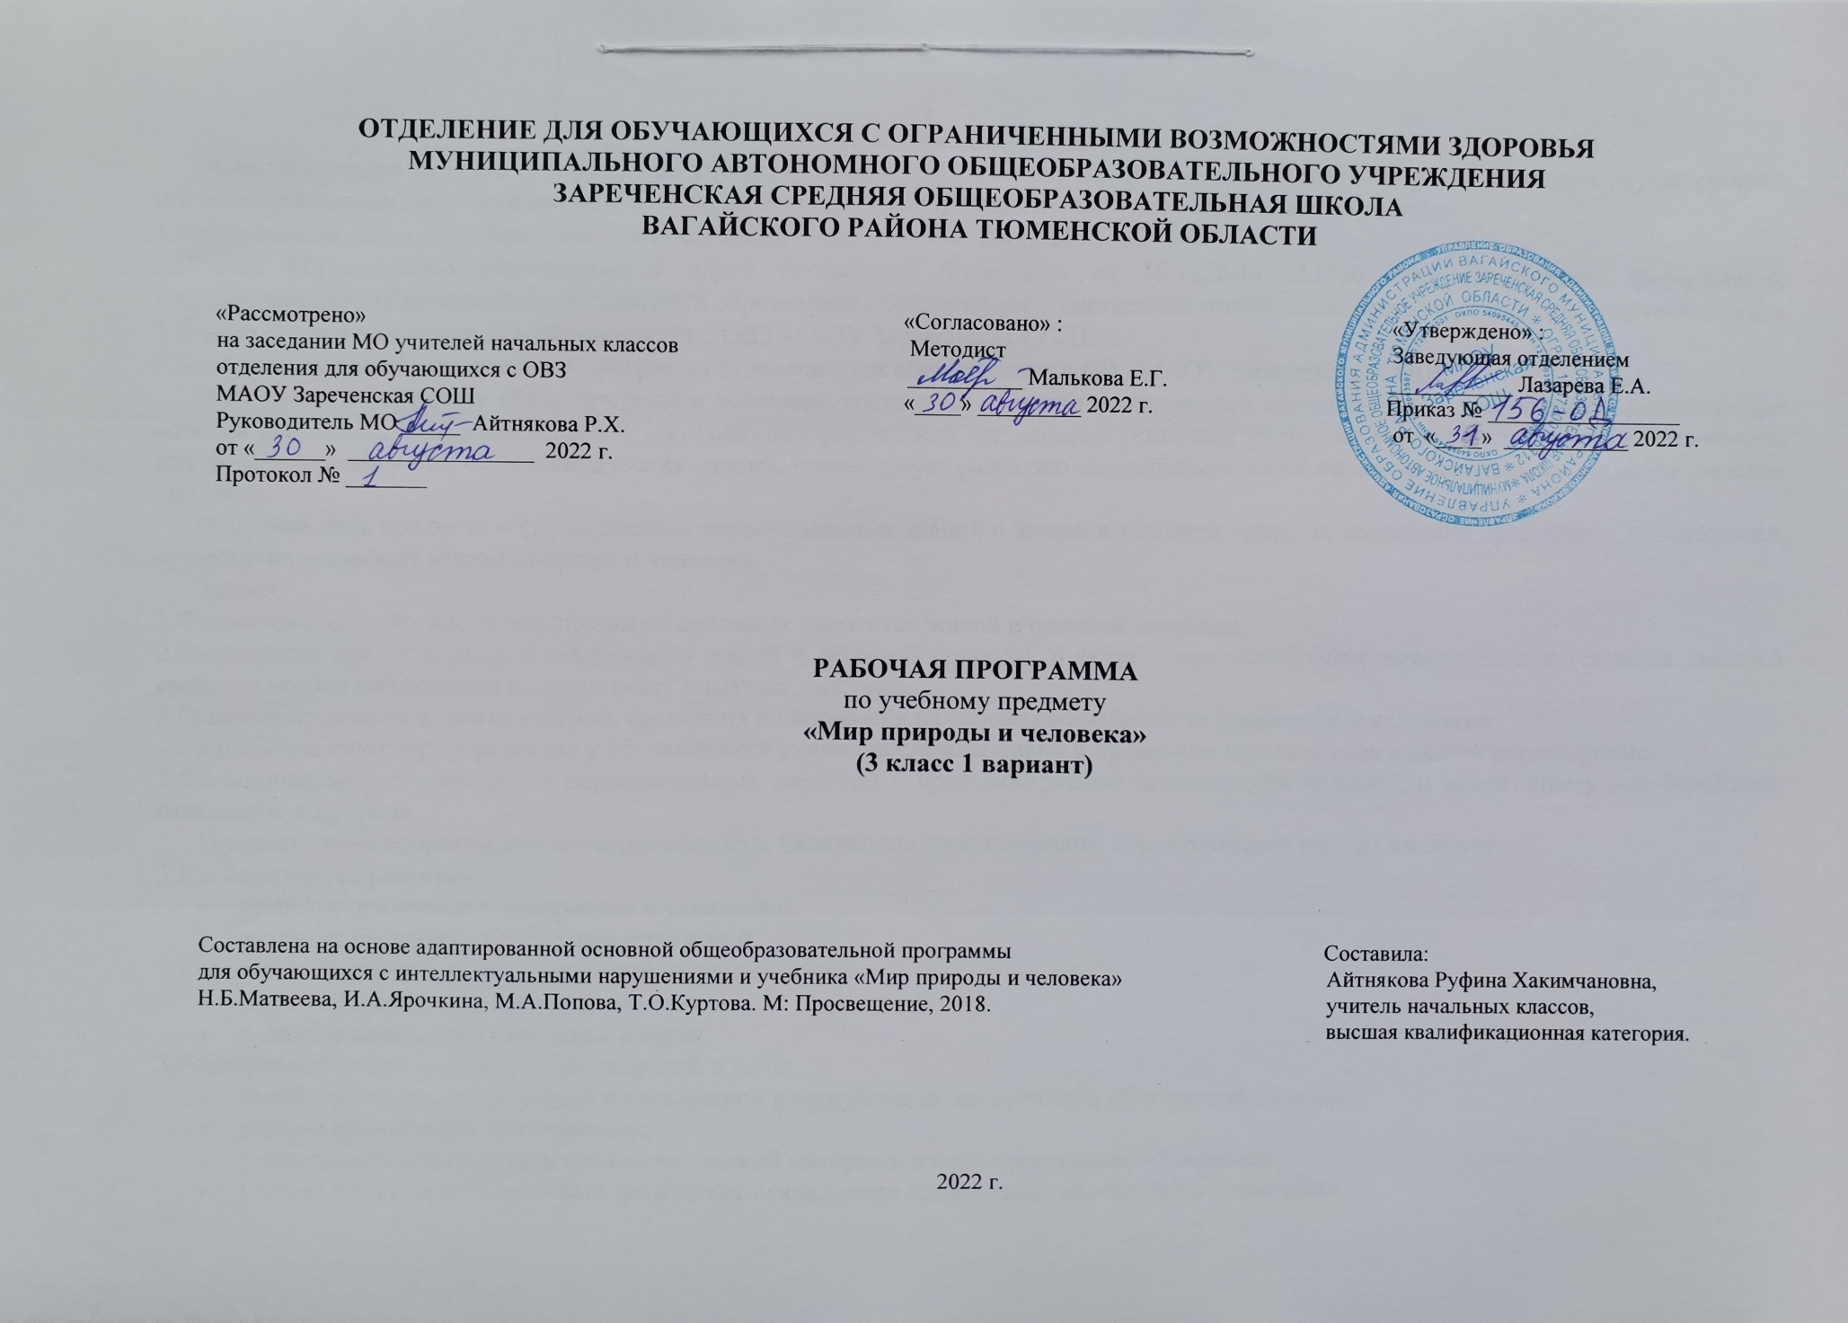
1.Пояснительная записка.
Адаптированная рабочая программа по учебному предмету «Мир природы и человека» 3 класс ФГОС образования обучающихся с интеллектуальными нарушениями разработана на основании следующих нормативно – правовых документов:
1.Федеральный закон «Об образовании в Российской Федерации» от 29.12.2012 №273-ФЗ.
2.Приказ Министерства образования и науки Российской Федерации от 19.12.2014 №1599 «Об утверждении федерального государственного образовательного стандарта образования обучающихся с умственной отсталостью (интеллектуальными нарушениями)».
3.Учебный план отделения для обучающихся с ОВЗ МАОУ Зареченская СОШ.
4.Адаптированная образовательная программа отделения для обучающихся с ОВЗ МАОУ Зареченская СОШ.
Программа по предмету «Мир природы и человека» составлена с учетом особенностей познавательной деятельности, эмоционально волевой регуляции, поведения младших школьников с умственной отсталостью (интеллектуальными нарушениями), закладывает основы для формирования у них естествоведческих знаний, способствует развитию мировоззренческих взглядов, необходимых для становления личности.
Основная цель предмета – формирование первоначальных знаний о живой и неживой природе; понимании простейших взаимосвязей, существующих между миром природы и человека.
Задачи:
1.Формирование у обучающихся знаний об основных элементах живой и неживой природы.
2.Расширение представлений о взаимосвязи живой и неживой природы, о формах приспособления живого мира к условиям внешней среды на основе наблюдений и простейших опытных действий.
3.Развитие процессов анализа, синтеза, сравнения и обобщения на основе наблюдений за природными явлениями.
4.Расширение кругозора и развитие у обучающихся умения последовательно и правильно излагать свои мысли в устной форме.
5.Формирование у обучающихся первоначальных сведений о природоохранной деятельности человека и воспитание у них бережного отношения к природе.
Предмет имеет коррекционную направленность. Основными направлениями коррекционной работы являются:
1.Сенсомоторное развитие:
- развитие зрительного восприятия и узнавания;
- развитие пространственных представлений.
2.Коррекция отдельных сторон психической деятельности:
- развитие зрительной памяти и внимания;
- развитие слухового внимания и памяти.
3.Развитие основных мыслительных операций и речи:
- умение работать со словесной и письменной инструкциями, алгоритмом; обогащение словаря;
- умение планировать деятельность;
- умение систематизировать естествоведческий материал, давать простейшие объяснения;
- умение видеть и устанавливать логические связи между предметами, явлениями и событиями.
4.Развитие различных видов мышления:
- развитие наглядно-образного мышления;
- развитие словесно-логического мышления.
5.Коррекция нарушений в развитии эмоционально-личностной сферы.
2.Общая характеристика учебного предмета.
Предмет «Мир природы и человека» является начальным звеном, пропедевтическим этапом формирования у обучающихся понятийного мышления на основе сведений о живой и неживой природе.
Особенностями предмета являются: интегрированный характер предъявления естественнонаучных и обществоведческих знаний, особое внимание уделено формированию представлений об окружающем мире.
Обучение носит практический характер. В каждой теме предмета представлены задания на развитие базовых учебных действий (жизненных компетенций) в различных формах: наблюдения, практические задания, дидактические и подвижные игры, художественная литература.
Практическая направленность учебного предмета реализуется через развитие способности к использованию знаний о живой и неживой природе, об особенностях человека как биосоциального существа для осмысленной и самостоятельной организации безопасной жизни в конкретных условиях. При изучении многих тем проводятся практические работы, опыты, в процессе которых обучающиеся получают навыки ухода за растениями, навыки работы в саду и огороде, правила обработки овощей и фруктов перед употреблением в пищу, правила приготовления пищи и правила предотвращения пищевых отравлений.
Предмет позволяет осуществлять межпредметные связи: знания и умения по курсу «Мир природы и человека» необходимо реализовывать на уроках таких предметных областей, как язык и речевая практика, математика, искусство, технология, а также найти им применение в программе внеурочной деятельности.
Вместе с тем, умения, полученные на уроках чтения, русского языка и математики, музыки и изобразительного искусства, ручного труда и физической культуры используются и подкрепляются в процессе изучения естествоведческих понятий.
Основной формой организации процесса обучения является урок. Ведущими на уроках являются наблюдения, рассказ, беседа, проблемные, частично – поисковые методы, практические работы.
3.Описание места учебного предмета в учебном плане.
Учебный предмет «Мир природы и человека» изучается в рамках образовательной области «Естествознание» Федерального компонента учебного плана. На изучение предмета в 3 классе выделяется 1 ч в неделю, 34 часа в год, 34 учебные недели.
Учебный план.
Предмет | часов в неделю | 1 ч | 2 ч | 3 ч | 4 ч | год
Мир природы и человека | 1 | 8 | 8 | 10 | 8 | 34
4.Личностные и предметные результаты освоения учебного предмета.
1.Личностные результаты:
- адекватные представления о собственных возможностях и ограничениях, насущно необходимом жизнеобеспечении;
- способность вступать в коммуникацию со взрослыми по вопросам медицинского сопровождения и создания специальных условий для пребывания в школе, своих нуждах и правах в организации обучения;
- владение социально-бытовыми умениями в повседневной жизни;
- владение навыками коммуникации и принятыми ритуалами социального взаимодействия (т. е. самой формой поведения, его социальным рисунком);
- осмысление и дифференциация картины мира, ее временно пространственной организации;
- осмысление социального окружения, своего места в нем, принятие соответствующих возрасту ценностей и социальных ролей.
2.Предметные результаты:
Обучающиеся усвоят следующие представления:
- о простейших свойствах воздуха, его значении для жизни растений, животных, человека;
- о растениях сада и леса;
- об образе жизни и повадках диких и домашних животных и птиц;
- о роли человека в жизни домашних животных;
- о сезонных изменениях в живой и неживой природе;
- о дыхании человека, о профилактике простудных заболеваний.
Предметные результаты имеют два уровня. Достаточный уровень освоения предметных результатов не является обязательным для всех обучающихся. Минимальный уровень является обязательным для всех обучающихся с умственной отсталостью.
Минимальный уровень: | Достаточный уровень:
Обучающиеся овладеют умениями:  - называть изученные объекты и явления с помощью учителя;  - сравнивать и различать растения сада и леса, называть по 2-3растения, наиболее распространенных в данной местности; различать ягоды, грибы, орехи;  - сравнивать изученных домашних и диких животных и птиц;  - описывать повадки домашних и диких животных и птиц, их образ жизни с помощью учителя;  - соблюдать правила употребления в пищу грибов и ягод, соблюдать требования по профилактике пищевых отравлений;  - соблюдать правила предупреждения простудных заболеваний;  - с помощью учителя соотносить сезонные изменения в неживой природе с изменениями в жизни растений, животных, человека. | Получат возможность овладеть умениями:  - правильно называть изученные объекты и явления;  - сравнивать и различать растения сада и леса, деревья хвойные и лиственные, кустарники, травы, ягоды, грибы, орехи, плоды и семена растений, знать названия деревьев и кустарников, наиболее распространенных в данной местности;  - различать изученных домашних и диких животных и птиц; описывать их повадки и образ жизни;  - соблюдать правила питания; правила приготовления пищи и хранения продуктов питания, соблюдать требования по профилактике пищевых отравлений;  - соотносить сезонные изменения в неживой природе с изменениями в жизни растений, животных, человека; определять по сезонным изменениям время года;  - определять направление ветра.
5.Содержание учебного предмета.
1.Сезонные изменения в природе.
Сезонные изменения в неживой природе: Закрепление представлений о влиянии солнца на смену времен года. Наблюдение за высотой солнца над горизонтом в разное время года: направление солнечных лучей, количество тепла и света. Изменение продолжительности дня и ночи. Восход, заход солнца.
Формирование представлений о явлениях и состояниях неживой природы (облачность, туман, небольшой дождь, заморозки, оттепель, вьюга, метель, ледоход, жаркие дни, радуга, холодный – теплый ветер). Продолжение наблюдений за погодой, их описание. Календарь (знакомство с календарем, названия месяцев).
Растения и животные в разное время года: Наблюдения за растениями сада и леса в разное время года: яблоня, осина, липа, акация, орешник. Увядание и появление цветов и трав (медуница). Птицы зимующие и перелетные: клест, снегирь, соловей. Насекомые в осенний период. Домашние животные в разное время года. Лесные животные: мыши, змеи, лягушки. Сезонные работы в саду, огороде, труд людей в разное время года
2.Неживая природа.
Воздух и его значение в жизни растений, животных, человека. Термометр (элементарные представления). Измерение температуры воздуха. Ветер. Стороны горизонта: север, юг, запад, восток. Направление ветра.
3.Живая природа. Растения.
Сравнение и распознавание растений по их признакам: деревья, кустарники, травы. Части растений: корень, стебель (ствол), ветки, почки, листья, цветы. Растения сада. Фруктовые деревья (2–3 названия); ягодные кустарники (2–3 названия). Внешний вид, распознавание. Плоды. Ягоды. Лес. Растения леса. Деревья хвойные и лиственные, кустарники. Семена. Орехи. Лесные ягоды. Ягоды съедобные и несъедобные. Грибы. Грибы съедобные и несъедобные. Травы полезные и травы опасные.
4.Живая природа. Животные.
Дикие обитатели леса: кабан, лось, заяц. Внешний вид, питание, повадки, образ жизни, детеныши. Приспособление диких животных к природным условиям. Домашние животные: свинья, корова, кролик. Внешний вид, питание, детеныши. Уход за домашними животными. Сравнение диких и домашних животных. Сходство и различия: кабан – свинья, заяц – кролик. Птицы. Внешний вид, питание, повадки, образ жизни. Строение гнезд, забота о потомстве. Птицы перелетные и зимующие: ласточка, дрозд, галка, дятел. Хищные птицы: ястреб, коршун. Певчие птицы: соловей, жаворонок.
5.Живая природа. Человек.
Дыхание человека. Элементарные представления о строении и работе легких. Температура тела человека. Градусник и его назначение. Профилактика простудных заболеваний. Сердце, кровь. Элементарные представления о строении и работе сердца. Пульс. Окружающая среда и здоровье человека. Питание человека. Употребление в пищу овощей, фруктов, молочных продуктов, мяса. Приготовление и хранение пищи. Профилактика пищевых отравлений.

6.Календарно – тематическое планирование.
№  п/п | Тема урока | Количество  часов | Дата проведения
 |  |  | план | факт
1. | Осень. Растения осенью. | 1ч.
2. | Животные осенью. | 1ч.
3. | Занятия людей осенью. | 1ч.
4. | Зима. Растения зимой. | 1ч.
5. | Животные зимой. | 1ч.
6. | Занятия людей зимой. | 1ч.
7. | Весна. Растения весной. | 1ч.
8. | Животные весной. | 1ч.
9. | Занятия людей весной. | 1ч.
10. | Лето. Растения летом. | 1ч.
11. | Животные летом. | 1ч.
12. | Занятия людей летом. | 1ч.
13. | Солнце в разные времена года. | 1ч.
14. | Восход и закат солнца. | 1ч.
15. | Календарь. | 1ч.
16. | Воздух. Значение воздуха. | 1ч.
17. | Термометр. | 1ч.
18. | Ветер. Направления ветра. | 1ч.
19. | Растения. Сравнение растений. Части растений | 1ч.
20. | Растения сада. | 1ч.
21. | Плоды и семена. | 1ч.
22. | Грибы. | 1ч.
23. | Травы. | 1ч.
24. | Животные. Дикие животные. | 1ч.
25. | Домашние животные. | 1ч.
26. | Птицы. | 1ч.
27. | Перелётные птицы. | 1ч.
28. | Зимующие птицы. | 1ч.
29. | Хищные птицы. | 1ч.
30. | Певчие птицы. | 1ч.
31. | Человек. Дыхание человека. | 1ч.
32. | Профилактика простудных заболеваний. | 1ч.
33. | Кровь. Сердце. Пульс. | 1ч.
34. | Окружающая среда и здоровье человека. Питание человека. | 1ч.
7.Описание материально-технического обеспечения образовательной деятельности.
1.Учебник «Мир природы и человека» 3 класс. Учебник для общеобразовательных организаций, реализующих АООП. Авторы:
Н.Б. Матвеева, И.А. Ярочкина, М.А. Попова, Т.О. Куртова. М: Просвещение, 2018 г.
2.Компьютер, проектор.
3.Календарь.
4.Наглядные пособия по темам: «Времена года», «Овощи», «Фрукты», «Животные», «Птицы» и другие.
5.Дидактический материал.
6.Коррекционные карточки.
7.Рабочие тетради.

